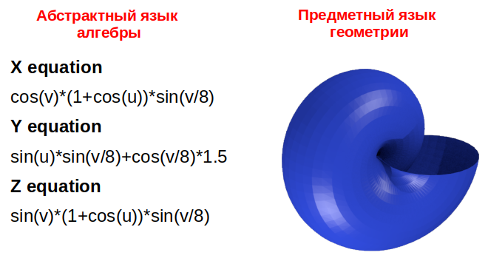**Задача 2. «Использование виртуальной(VR) и дополненной(AR) реальности для развития пространственного воображения и ассоциативного мышления школьников».**

Проблемная зона: виртуальная и дополненная реальности активно используются в современных обучающих системах. Особенно бурно эти два направления развиваются в области школьного обучения. Каждый год новые стартапы предлагают инновационные решения, которые делают школьное обучение более эффективным и увлекательным. Перед нами стоит актуальный вопрос внедрения методов и инструментов трёхмерной компьютерной графики в учебный процесс.

Задание:

1. Исследовать имеющиеся AR/VR решения на международном цифровом образовательном рынке.

2. Рассмотреть возможности внедрения этих решений в школьные программы РФ.

3. Представить свои идеи и проектные предложения по использованию и внедрению трёхмерных компьютерных моделей в учебный процесс.

Материалы для подготовки:

<https://mergevr.com/>

<https://www.playshifu.com/>

<https://melscience.com/RU-ru/>

<http://www.classvr.com/>

<https://zspace.com/>

<https://www.360cities.net/>

<http://alchemyimmersive.com/productions/>